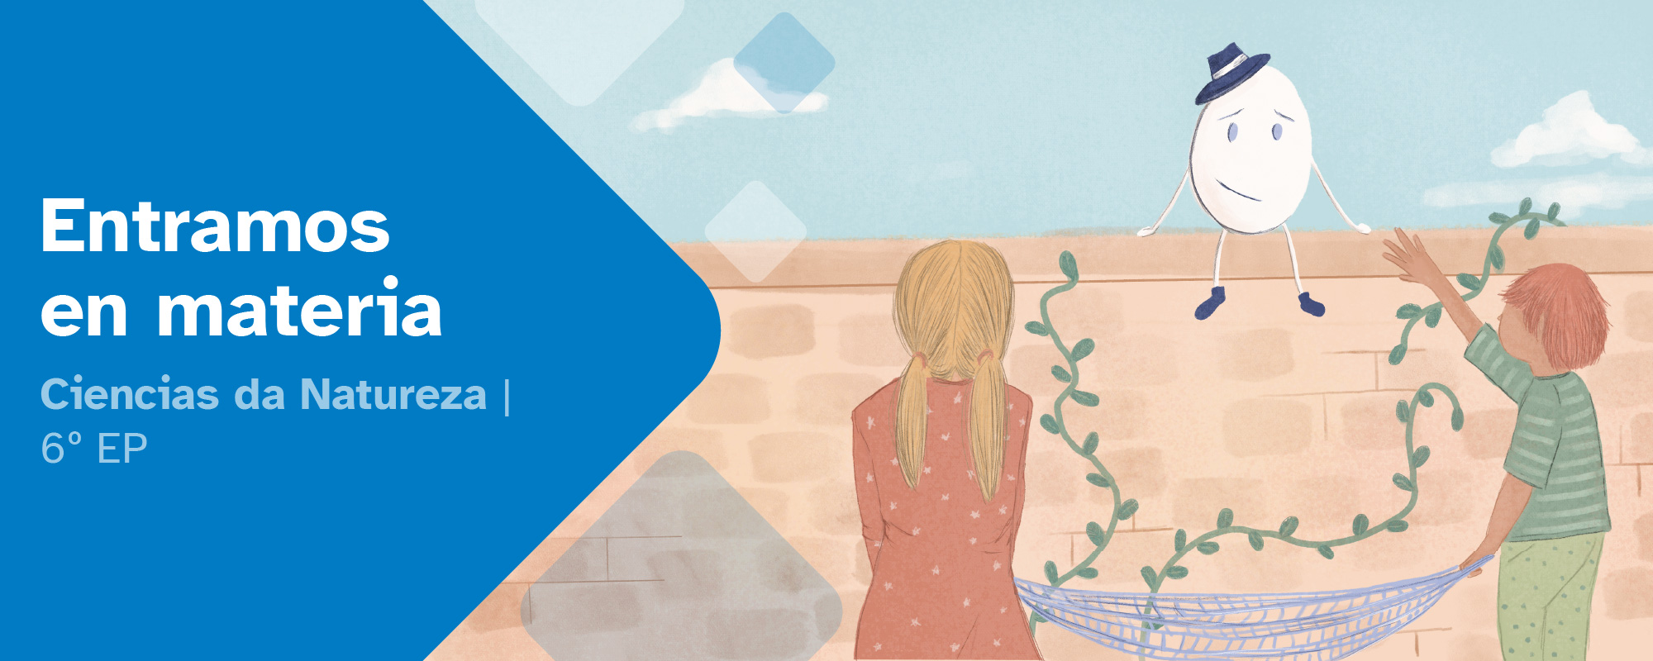
RESUMO DE CONTIDOS

Índice

A materia 2
Que é a materia? 2
Cambios na materia 3
A composición da materia 4
A flotabilidade e a densidade 6
A forza 7
A aerodinámica 8
A enerxía 8
Que é a enerxía? 8
Tipos de enerxías 9
Fontes de enerxía 10
Design Thinking 11
Atribución dos recursos incorporados ao documento 12

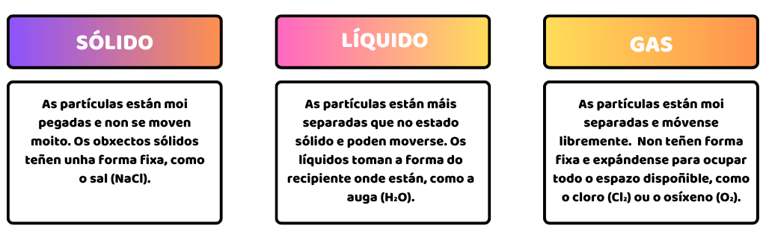
A materia

Que é a materia?
A materia é todo aquilo que forma o que vemos e tocamos ao noso arredor. Poden ser obxectos, seres vivos, líquidos, gases etc. Todo no mundo está feito de materia, e aínda que non a percibamos ca vista, sabemos que está en todas partes xa que está formada de partículas, elementos tan pequenos que non podemos ver sen axuda dun instrumento óptico coma un microscopio.
A materia ten varias propiedades características, coma:
- A masa: é a cantidade de materia que ten, por exemplo, un obxecto. Mídese en gramos (g) ou quilogramos (kg)
- O volume: é o espazo que ocupa o elemento. Pode ser máis grande ou máis pequeno, dependendo do obxecto ou a substancia. Mídese en litros (L) ou mililitros (mL).
- A densidade: é canto material hai nun espazo determinado. Calcúlase dividindo a masa entre o volume.
- Outras: temperatura, cor, textura, forma...
Pode estar en diferentes estados que dependen de como as partículas se moven e se agrupan entre elas. Os tres estados principais son:

Cambios na materia
Por outra banda, a materia pode cambiar de diferentes maneiras. Podemos clasificar eses cambios segundo:
A permanencia:
• Cambios permanentes: A materia cambia de xeito irreversible, non pode volver ao seu estado orixinal. Un exemplo sería un ovo, que unha vez que rompe non podemos recompoñelo.
• Cambios temporais: A materia volve ao seu estado orixinal despois de cambiar. Un exemplo sería a auga convertida en xeo que coa calor volve a ser auga.
A natureza:
• Cambios físicos: Son cambios nos que non se altera a composición da materia, só cambian as súas propiedades físicas, como a forma, o tamaño ou o estado. Por exemplo, cando cortamos un anaco de pan, o pan segue sendo pan, só que en partes máis pequenas.
• Cambios químicos: Son cambios nos que a materia se transforma en substancias diferentes, con novas propiedades. Neste tipo de cambio, a composición da materia cambia. Un exemplo sería cando mesturamos vinagre e bicarbonato, que reaccionan e forman gas carbónico.

Os cambios físicos
Dentro dos cambios físico atopamos:
1. Cambios de tamaño ou volume: A materia pode experimentar cambios nestes dous aspectos sen cambiar a súa composición. Exemplos deste tipo de cambio serían:
- Dilatarse ou contraerse: Como cando un metal se dilata ao ser quentado (aumenta de volume) ou se contrae ao arrefriarse (reduce o seu volume).
- Comprimirse: Cando comprimimos un gas, estamos reducindo o seu volume, pero a súa natureza segue sendo a mesma.
2. Cambios de estado da materia: A materia pode cambiar a súa forma física, sen que se modifique a súa composición química. Estes cambios son coñecidos como cambios de estado, e son:
- Fusión: Pasar de sólido a líquido (por exemplo, o xeo que se funde para converterse en auga).
- Conxelación: Pasar de líquido a sólido (como cando auga se conxela e se transforma en xeo).
- Evaporación: Pasar de líquido a gas (como cando a auga se evapora e se converte en vapor).
- Condensación: Pasar de gas a líquido (por exemplo, cando o vapor de auga se refrixera e forma gotas de auga).
- Sublimación: Pasar de sólido a gas sen pasar polo estado líquido (como o caso do xeo seco, que pasa directamente a vapor sen derreterse antes).
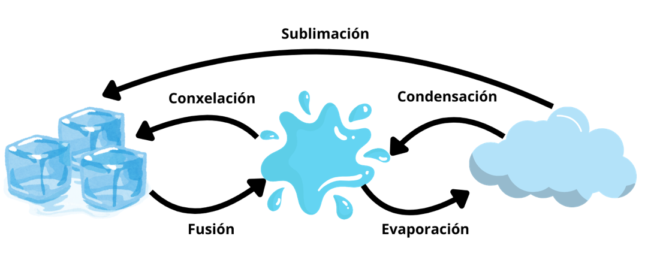

A composición da materia
A materia é todo aquilo que ten masa e ocupa un volume. Con respecto a composición da materia podemos diferenciar:
- Substancias puras: a súa composición non cambia. Estas sustancias non se poden separar mediante métodos físicos. Un exemplo sería a auga. Podemos atopala auga en diferentes lugares ou formas; pero sempre ten a mesma composición.
- Mesturas: a súa composición cambia. Están formadas por dous ou máis tipos de substancias, que se poden separar por métodos físicos. Un exemplo
sería a auga de mar que está formada por auga e sales. Hai dous tipos principais de mesturas.
- Mesturas heteroxéneas: Son aquelas nas que se poden ver ou separar os compoñentes. Se abrimos un ovo podemos observar a clara, a xema e a casca. Estas partes son diferentes e pódense ver e separar facilmente. Isto fai que o ovo sexa unha mestura heteroxénea.
- Mesturas homoxéneas: Son nas que non se poden distinguir os compoñentes (as substancias que mesturamos). Se batemos a clara e a xema dun ovo teremos unha mestura homoxénea, non podemos distinguir as partes a simple vista.
Para separar as substancias que forman unha mestura podemos usar os seguintes métodos segundo as súas características.
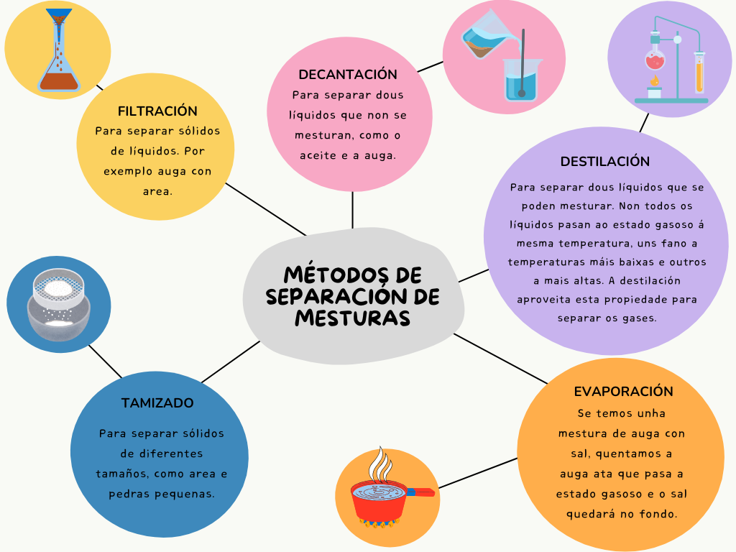

A mellor maneira de aprender mais sobre a materia e as súas características é poder construír unha aprendizaxe significativa e experimentando con eles. Para iso, debes levar a cabo o método científico seguindo os pasos que figuran a continuación:
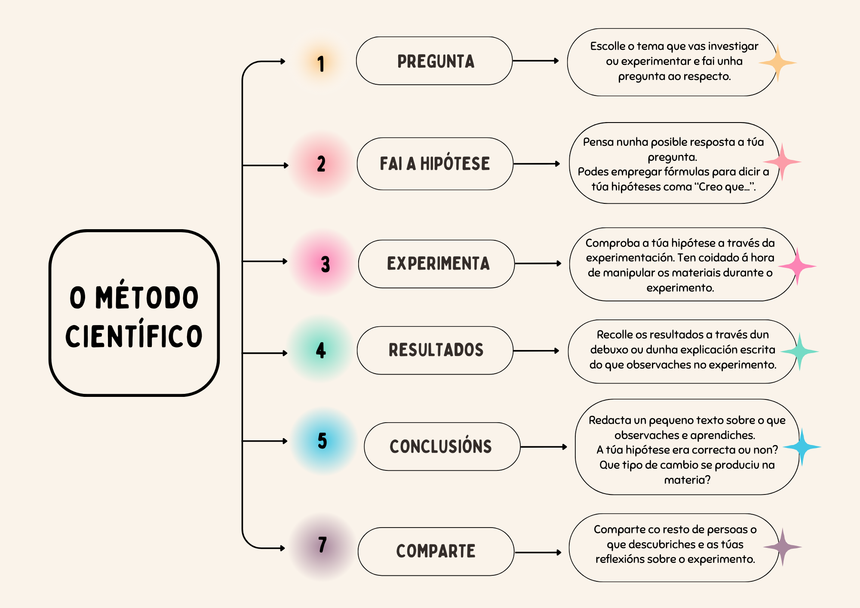

A flotabilidade e a densidade
A flotabilidade é a capacidade que ten un obxecto de flotar nun líquido. Esta propiedade está determinada pola densidade do líquido e a densidade do sólido. Se a densidade do corpo é menor que a do líquido, este flotará.
Para entendela, podemos imaxinar o que ocorre co ovo, que acabamos de investigar. Cando colocamos un ovo fresco nun vaso con auga, normalmente afúndese. Isto sucede porque o ovo é máis denso ca a auga.
A densidade é unha propiedade que mide canta materia hai nun espazo determinado. Se o ovo ten máis materia concentrada que a auga, non pode flotar e vai ao fondo. Porén, se o ovo é vello, pode comezar a flotar. Isto ten que ver co que ocorre dentro do ovo co paso do tempo: no seu interior hai unha pequena cámara de aire que aumenta de tamaño a medida que o ovo envellece. Isto sucede porque parte da auga que hai no interior do ovo evapórase a través da súa cuncha, que é porosa.

A forza
A forza é unha magnitude que pode modificar o movemento ou a forma dunha materia. A forza ten dous aspectos importantes: a dirección e o sentido.
- Dirección: Refírese á liña na que se aplica a forza, é dicir, a orientación na que se move o obxecto.
- Sentido: Indica se a forza fai que o obxecto se mova cara a un lugar ou cara a outro, dependendo de se se aplica de igual ou contraria á liña.
As forzas poden ter efectos diferentes sobre os obxectos:
- Cambio de movemento: A forza pode facer que un obxecto comece a moverse, acelere ou desacelere. Tamén pode facer que o obxecto se pare ou que se mova en diferente dirección.
- Cambio de forma: A forza tamén pode modificar a forma dun obxecto. Se aplicamos a forza dun modo suficientemente forte, podemos estirar, comprimir ou deformar a materia. Non todos os corpos se comportan ante a acción dunha forza. Atopamos:
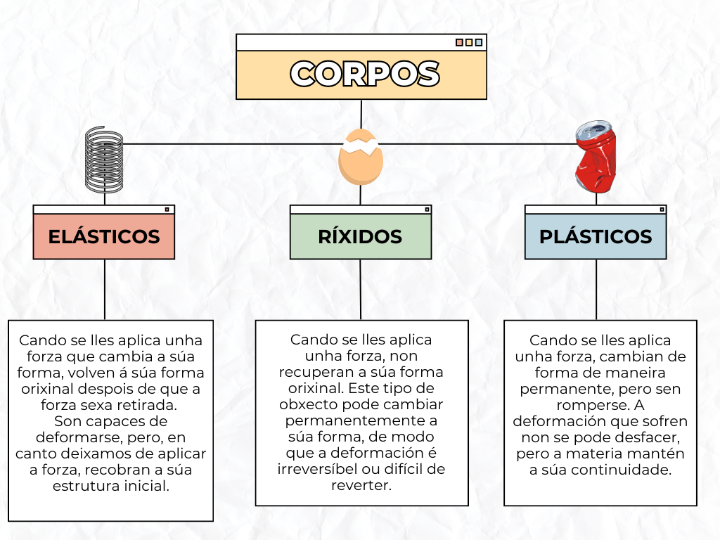

A aerodinámica
A aerodinámica é a parte da ciencia que estuda como se moven os obxectos polo aire. É a razón pola que, por exemplo, un avión de papel voa máis lonxe que unha pedra.
Cando un obxecto, como un globo ou un avión, se move polo aire, este choca contra as partículas que están ao seu redor. Estas partículas son invisibles, pero están aí. A aerodinámica axuda a entender como deseñar cousas para que se movan mellor, máis rápido e con menos esforzo a través do aire.
Un paracaídas, por exemplo, funciona grazas á aerodinámica, porque está deseñado para aumentar a resistencia do aire. Cando cae, a súa gran superficie atrapa o aire, creando unha forza que frea a caída e reduce a velocidade e o impacto co chan. Tamén os paxaros usan a aerodinámica! As súas ás están feitas para que voen máis fácil e rápido.

A enerxía

Que é a enerxía?
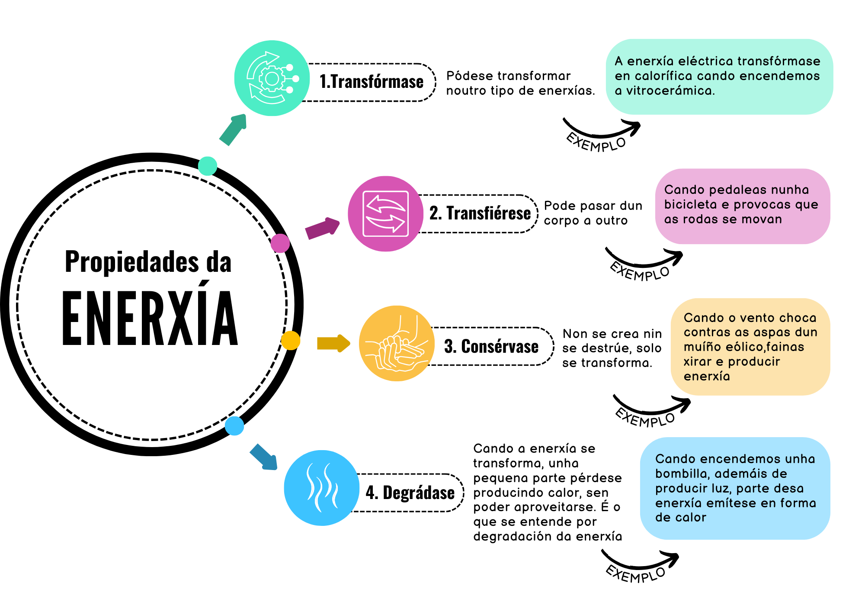
A enerxía é a capacidade dun corpo para realizar un traballo ou producir un cambio. Ten unhas propiedades que a caracterizan, as máis destacadas son:

Tipos de enerxías
Existen diferentes tipos de enerxía, entre os máis destacados atópanse os seguintes:
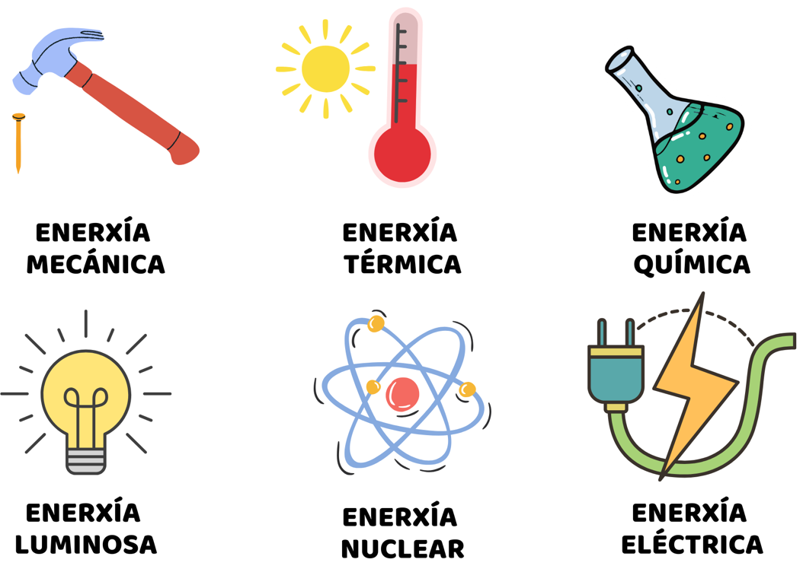
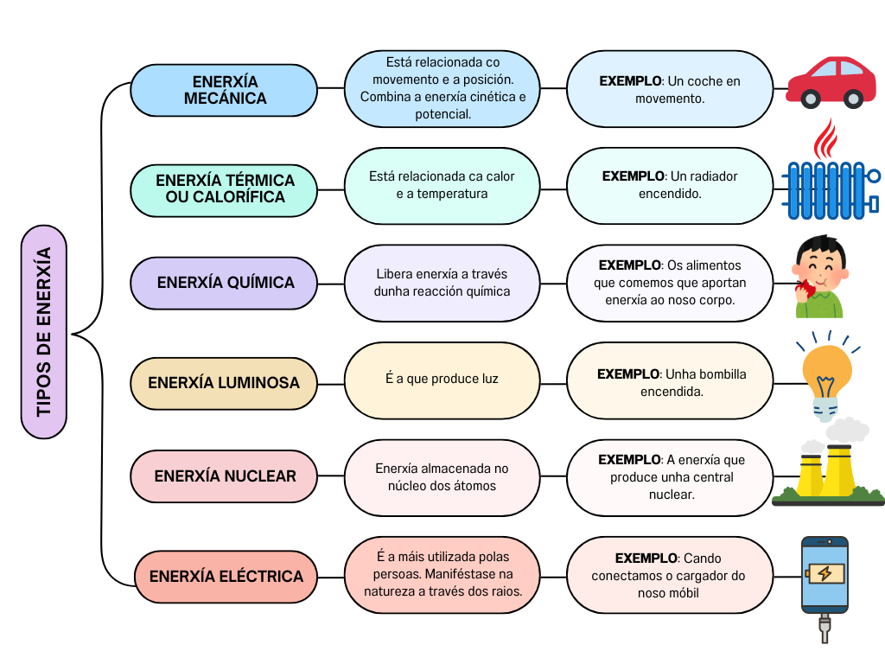

Fontes de enerxía
Algunha vez te preguntaches de onde vén a enerxía que utilizamos todos os días?
Pois provén das fontes de enerxía, que son todos aqueles recursos que nos proporciona a natureza e que usamos para producir traballo mecánico, luz, calor, etc.
Podemos diferenciar dous tipos de fontes de enerxía.
• Fontes renovables: Son aquelas que se obteñen de recursos naturais inesgotables o que se rexeneran de forma continua. O impacto que o seu uso ten sobre o medio ambiente e moi pouco xa que non producen gases de efecto invernadoiro nin outras emisións contaminantes. Son a luz solar, a forza da auga e das mareas, a calor que provén do centro da terra, o vento e a biomasa.
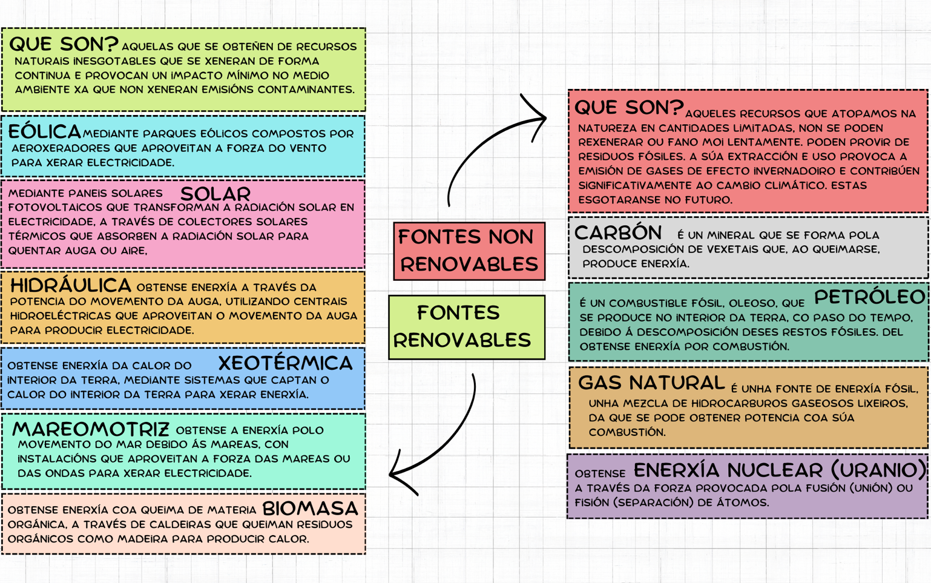
• Fontes non renovables: Son aqueles recursos que atopamos na natureza en cantidades limitadas, non se poden rexenerar e si o fan, fano moi lentamente. Poden provir de residuos fósiles como o carbón, petróleo ou gas natural e tamén do uranio. A súa extracción e uso provoca a emisión de gases de efecto invernadoiro e contribúen de forma significativa ao cambio climático. Estas esgotaranse no futuro.

Desing Thinking
Tras este percorrido por diferentes aspectos clave na ciencia, non podemos esquecer a importancia que tiveron algunhas mulleres ao longo da historia na construción do coñecemento científico e que hoxe en día seguen sendo cruciais no ámbito STEAM.
Algúns referentes de mulleres científicas galegas son Elena Vázquez Cendón, Concepción Paz Penín e Amparo Alonso Betanzos, enxeñeiras e matemáticas.
Falando de enxeñeiras… sabes cal é ese oficio e en que consiste é a súa labor? Para coñecelo máis de cerca, vamos profundar no coñecemento do Design Thinking e as súas fases:
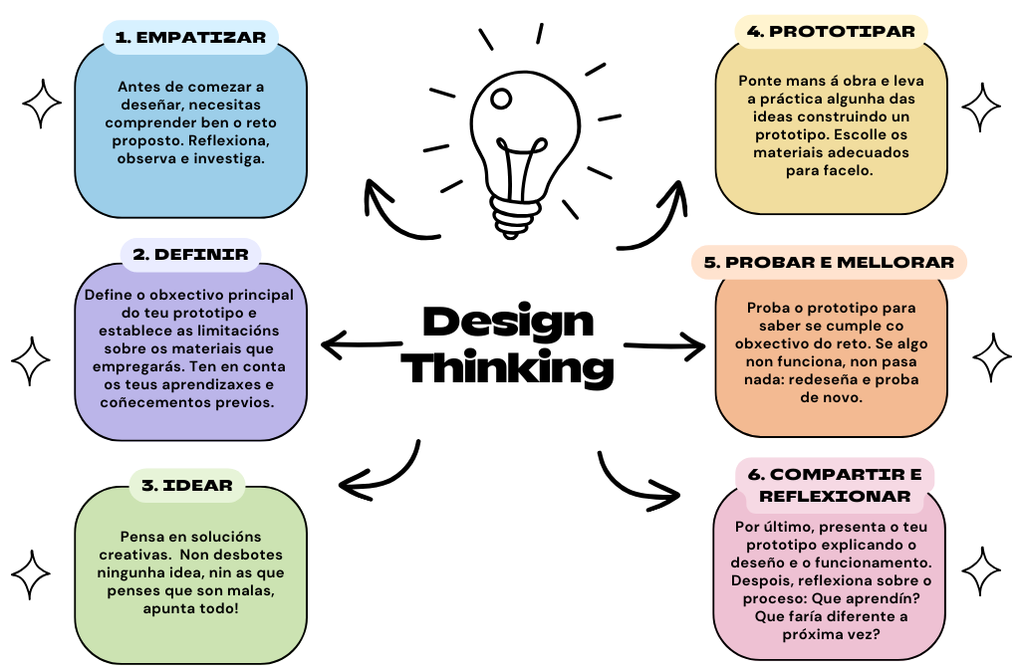

Atribución dos recursos incorporados ao documento

Recursos incorporados por orde de aparición e páxina:

Páxina 2:
Elaboración propia (proxecto cREAgal) vía Canva. Estados da materia 2 . (Licenza de contido Canva).
Páxina 4:
Elaboración propia (proxecto cREAgal) vía Canva. Cambios de estado. (Licenza de contido Canva).
Páxina 5:
Elaboración propia (proxecto cREAgal) vía Canva. Métodos de separación de mesturas. (Licenza de contido Canva).
Páxina 6:
Elaboración propia (proxecto cREAgal) vía Canva. Método científico. (Licenza de contido Canva).
Páxina 7:
Elaboración propia (proxecto cREAgal) vía Canva. Corpos. (Licenza de contido Canva).
Páxina 8:
Elaboración propia (proxecto cREAgal) vía Canva. As propiedades da enerxía. (Licenza de contido Canva).
Páxina 9:
Elaboración propia (proxecto cREAgal) vía Canva. Enerxías. (Licenza de contido Canva).
Elaboración propia (proxecto cREAgal) vía Canva. Tipos de enerxía. (Licenza de contido Canva).
Páxina 10:
Elaboración propia (proxecto cREAgal) vía Canva. Fontes renovables e non renovables. (Licenza de contido Canva).
Páxina 11:
Elaboración propia (proxecto cREAgal) vía Canva. Design Thinking. (Licenza de contido Canva).


“Resumo de contidos – Entramos en materia”, do proxecto cREAgal, publícase coa Licenza Creative Commons Recoñecemento Non-comercial Compartir igual 4.0

